Муниципальное казенное общеобразовательное учреждение Ачитского городского округа «Бакряжская средняя общеобразовательная школа»
В связи с прохождением мероприятия «Внимание дети», в МКОУ АГО «Бакряжская СОШ» проведены следующие мероприятия:
Проведено мероприятие по БДД «Посвящение первоклассников юные пешеходы»
Выступление агитбригады отряда ЮИД
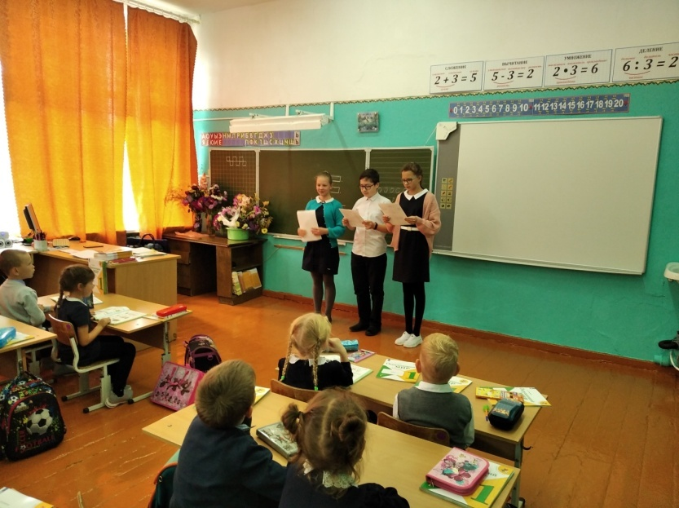
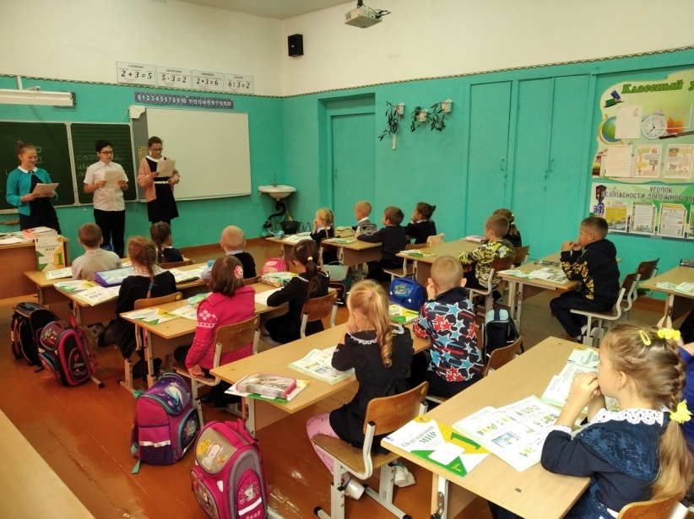

Повторили на практике, правила безопасного поведения на пешеходном переходе.
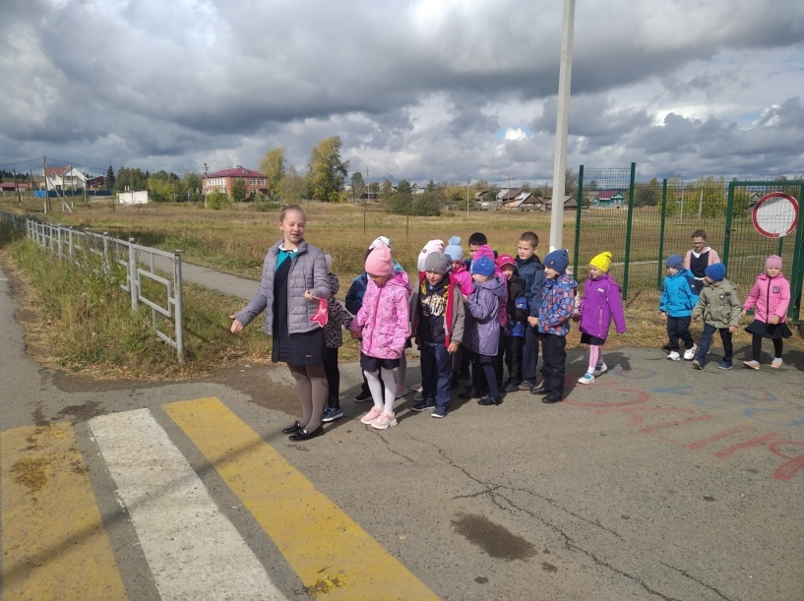
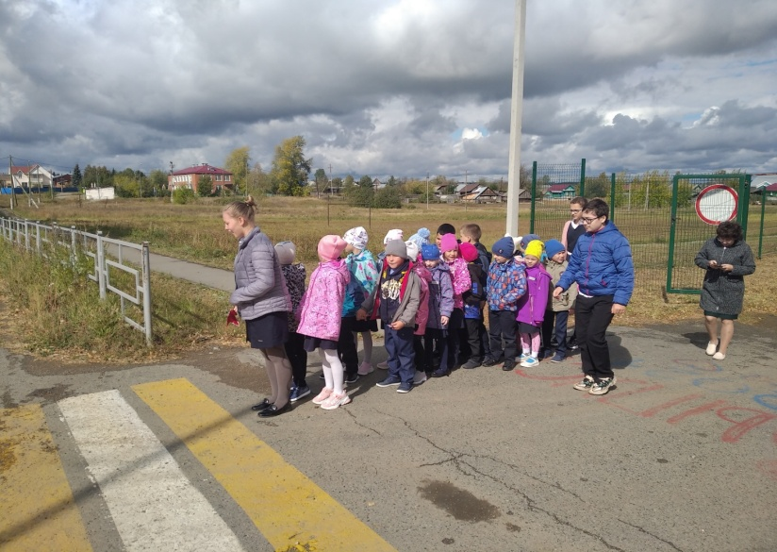
Прошли по маршруту в организованной колонне по правилам дорожного движения.
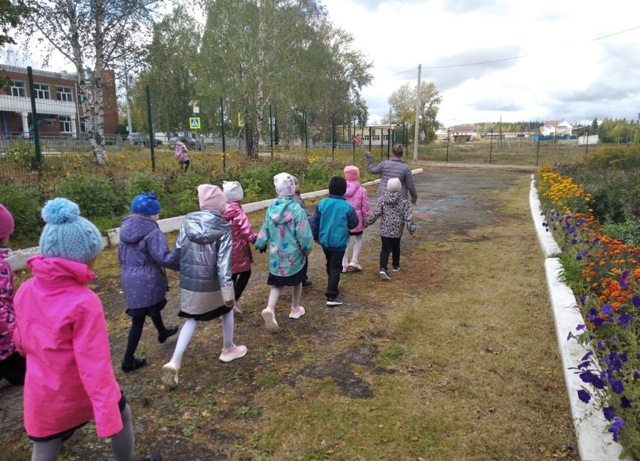
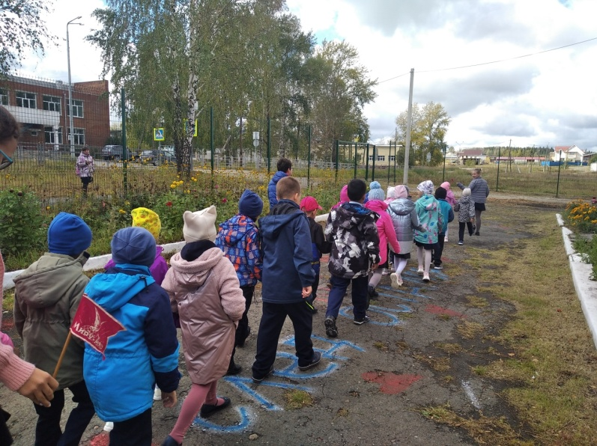
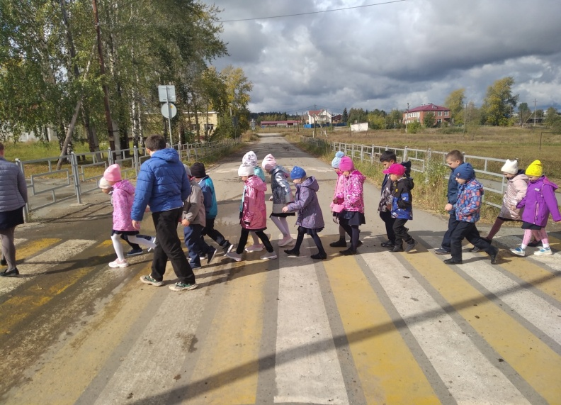
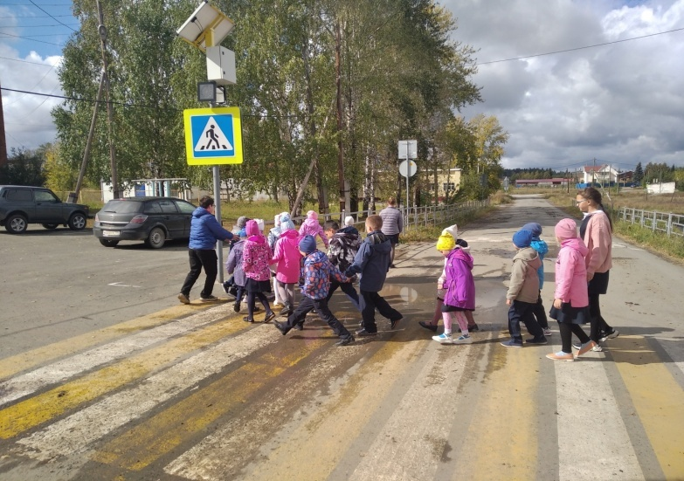

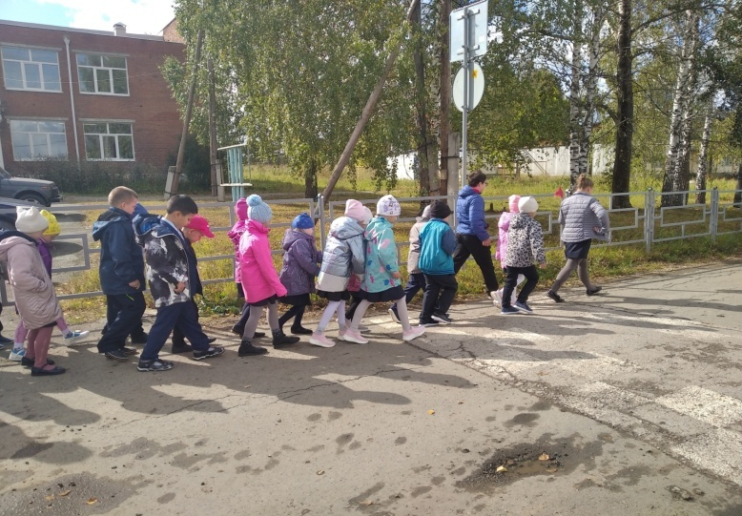
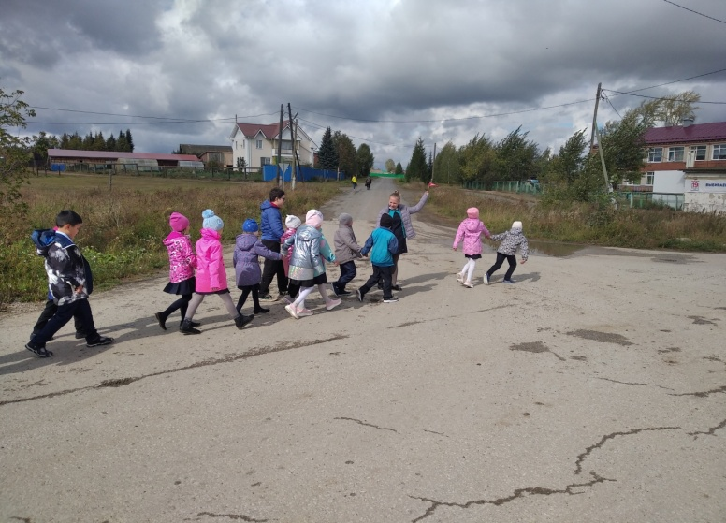
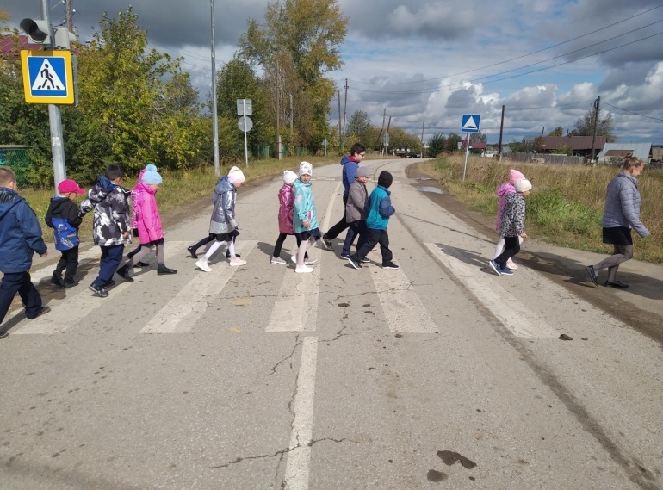
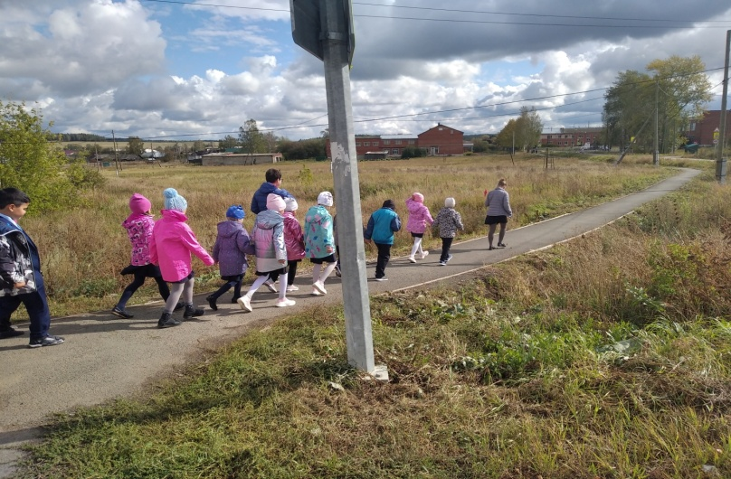
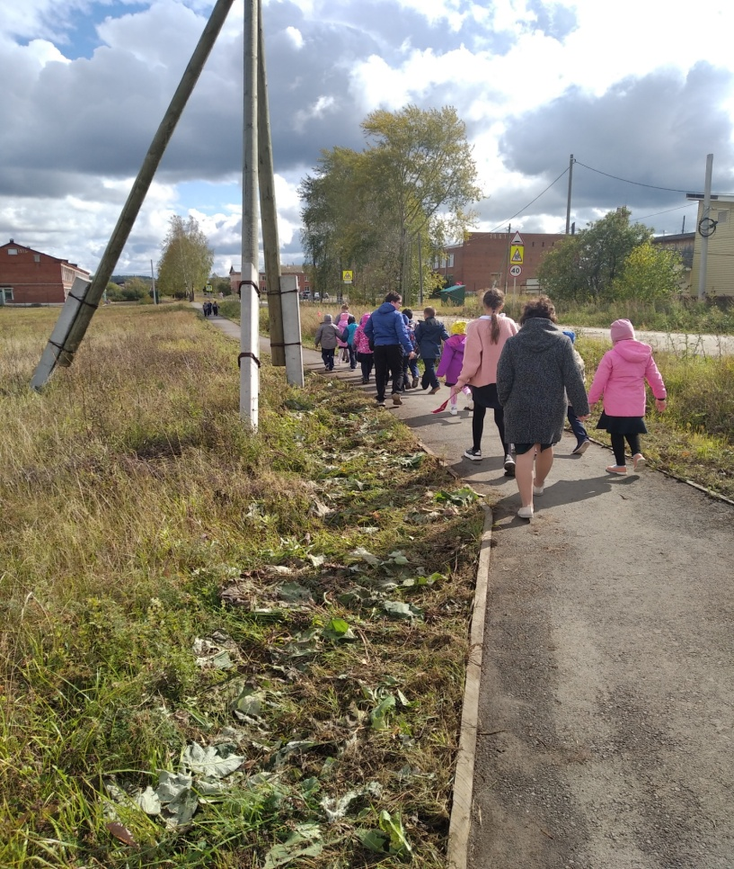
Также отрядом ЮИД были проверены безопасные маршруты движения «Дом-школа-дом».
Повторили правила использования световозвращающих элементов.

